同济大学计算机系

数字逻辑课程实验报告



学 号 2351520
姓 名 毛星博
专 业 计算机科学与技术
授课老师 张冬冬

6.4 桶形移位器

一、实验内容
桶式移位器是一种组合逻辑电路，通常作为微处理器 CPU 的一部分。它具有 n 个数据
输入和 n 个数据输出，以及指定如何移动数据的控制输入，指定移位方向、移位类型（循
环、算术还是逻辑移位）及移动的位数等等。
本次实验需要：
1.使用 logicsim 画出一个 8 位桶形移位器的原理图，验证逻辑。
2.新建 Vivado 工程，编写各个模块实现一个 32 位的桶形移位器。
3.用 ModelSim 仿真测试模块。

二、硬件逻辑图
（实验步骤中要求用logisim画图的实验，在该部分给出logisim原理图，否则该部分在实验报告中不用写）
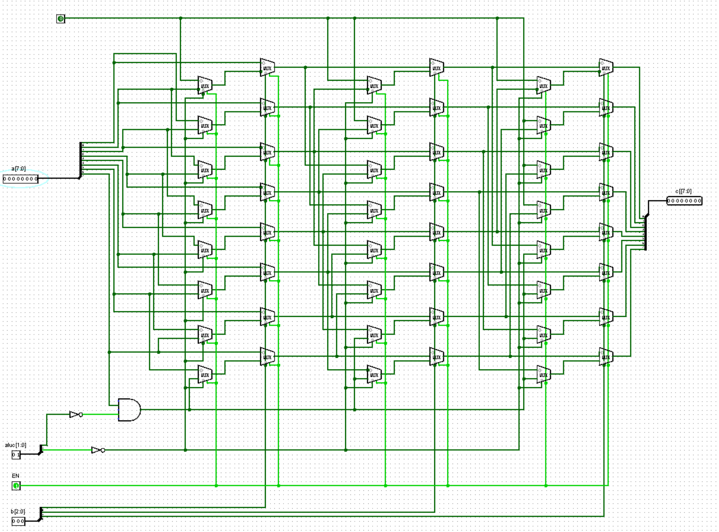

三、模块建模
（该部分要求对实验中建模的所有模块进行功能描述，并列出各模块建模的verilog代码）
module barrelshifter32(
input [31:0] a, //32 位原始输入数据
input [4:0] b, //5 位输入信号，控制移位的位数
input [1:0] aluc, //2 位输入信号，控制移位的方式
output reg [31:0] c //32 位移位后的输出数据
);
integer i;
always @ *
begin
c = a;
if (aluc[0] == 0)
begin
if (aluc[1] == 1)
begin
c = c >>> b;
end
else if (aluc[1] == 0)
begin
if (c[31] == 1)
begin
c = c >> b;
for (i = 0; i < b; i = i + 1)
c[31 - i] = 1;
end
else
c = c >> b;
end
end
else if (aluc[0] == 1)
begin
c = c <<< b;
end
end
endmodule

四、测试模块建模
（要求列写各建模模块的test bench模块代码）
module barrelshifter32_tb();
reg [31:0] a;
reg [4:0] b;
reg [1:0] aluc;
wire [31:0] c;

barrelshifter32 uut(.a(a), .b(b), .aluc(aluc), .c(c));

initial
begin
// 算术右移 1位
a = 32'b11010101_01010101_01011101_01010101;
b = 5'b00001;
aluc = 2'b00;
// 逻辑右移 2位
#40
a = 32'b11010101_01010101_01011101_01010101;
b = 5'b00010;
aluc = 2'b10;
// 算术左移 3位
#40
a = 32'b11010101_01010101_01011101_01010101;
b = 5'b00011;
aluc = 2'b01;
// 逻辑左移 4位
#40
a = 32'b11010101_01010101_01011101_01010101;
b = 5'b00100;
aluc = 2'b11;
// 算术左移 8位
#40
a = 32'b11010101_01010101_01011101_01010101;
b = 5'b01000;
aluc = 2'b01;
// 逻辑左移 16位
#40
a = 32'b11010101_01010101_01011101_01010101;
b = 5'b10000;
aluc = 2'b11;
end
endmodule

五、实验结果
（该部分可截图说明，要求logisim逻辑验证图、modelsim仿真波形图、以及下板后的实验结果贴图（实验步骤中没有下板要求的实验，不需要下板贴图））

Modelsim仿真波形图：

Logicsim验证
算术右移3位
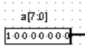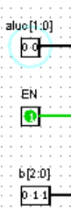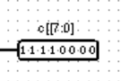
逻辑右移3位
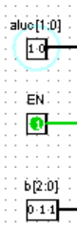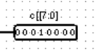
算术/逻辑左移3位
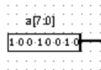 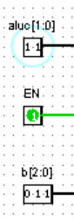或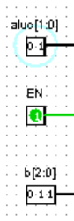 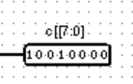
经验证，符合逻辑，实验成功！

